Литературный вечер,
посвящённый творчеству Н.В. Моториной
«Книжка-Растишка»
ДЛЯ ДЕТЕЙ И РОДИТЕЛЕЙ ПОДГОТОВИТЕЛЬНОЙ К ШКОЛЕ ГРУППЫ

Подготовила: воспитатель высшей категории
Малетина Маргарита Алексеевна
2 этап. Основная часть 2.

Воспитатель:

- Надежда Моторина написала много очень красивых весёлых и грустных, шуточных стихотворений. Мы с вами много заучили её стихов, и сегодня я вам предлагаю их прочесть.
(дети читают стихи, а воспитатель демонстрирует рисунки, к стихам нарисованные детьми вместе с родителями, вот некоторые из них)

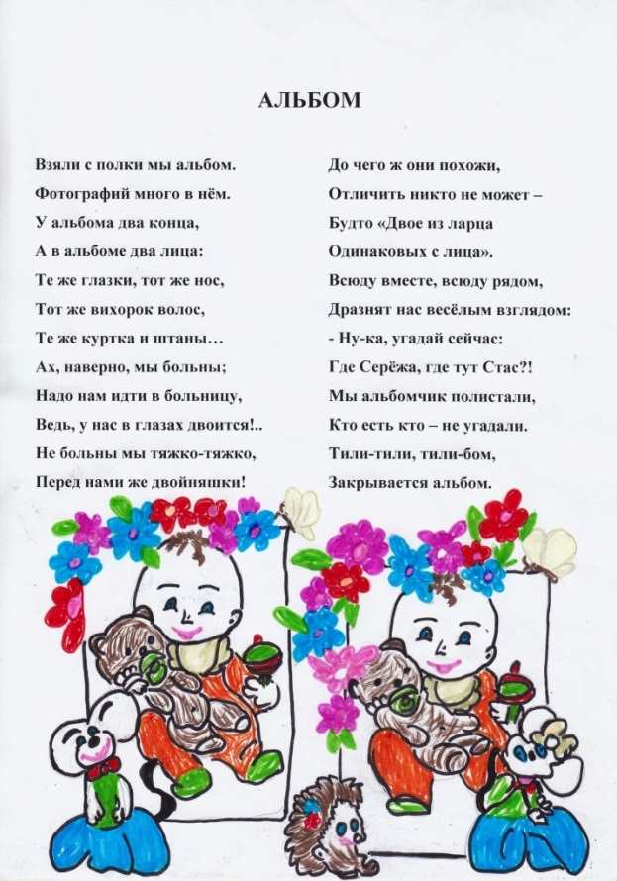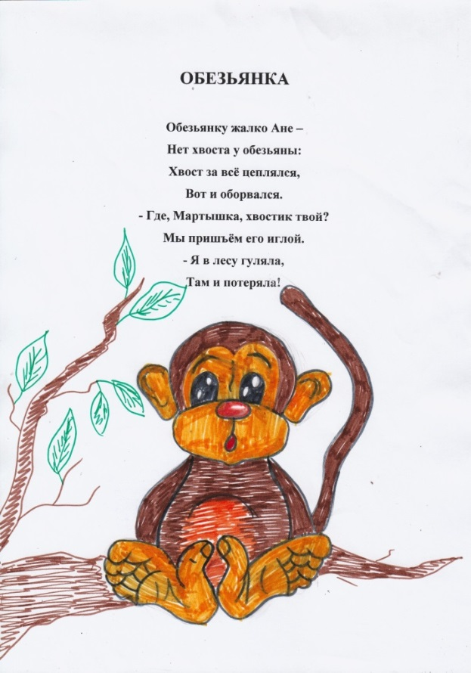

Воспитатель:
- Надежда Викторовна писала стихи не только для детей, но и для взрослых и наши дорогие родители сегодня прочитают несколько замечательных стихотворений. Мы им предоставляем слово.

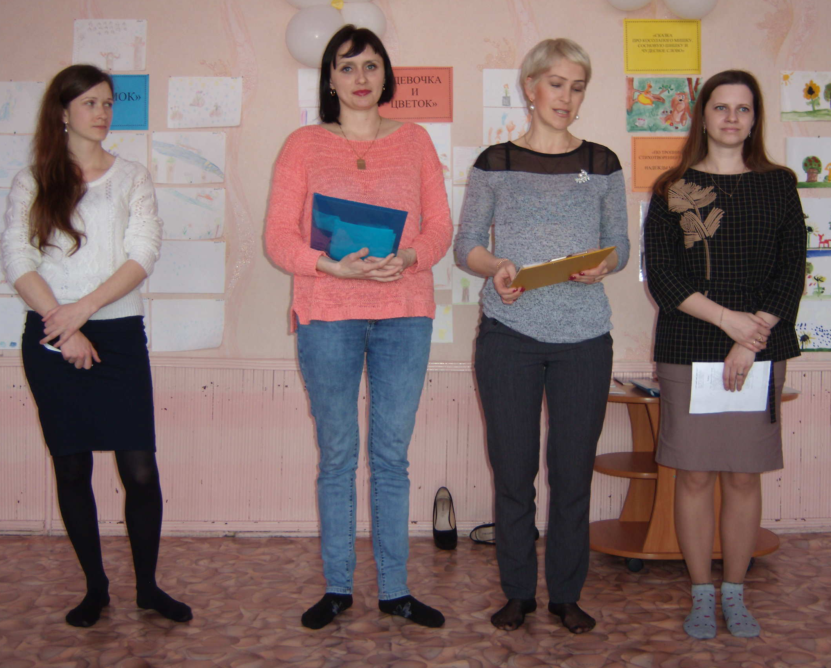

Воспитатель:

- Уважаемые родители, сегодня наши дети продемонстрировали свои умения красиво читать стихи нашей замечательной землячки поэтессы Н.В. Моториной, а сейчас мы предлагаем вашему вниманию посмотреть инсценировку сказки «Подсолнечное семечко».

